GUÍA DE LENGUAJE “COMO VOY” 4° A – 4° B
Nombre y apellidos: _________________________________ Fecha: 03-06 -2020
Objetivo: Identificar textos informativos.
1.- Identifica cada uno de los siguientes textos. Escribe el nombre que corresponde a cada uno.

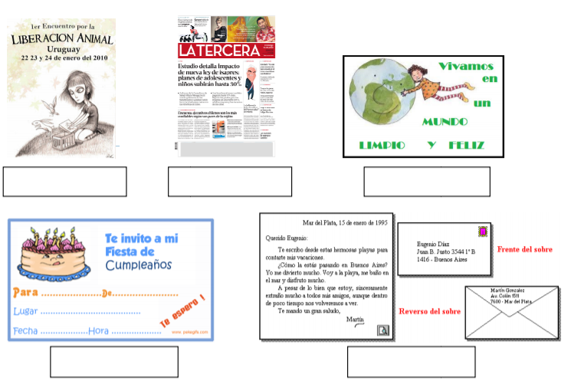

2.- Observa la imagen y responde las preguntas con letra clara.
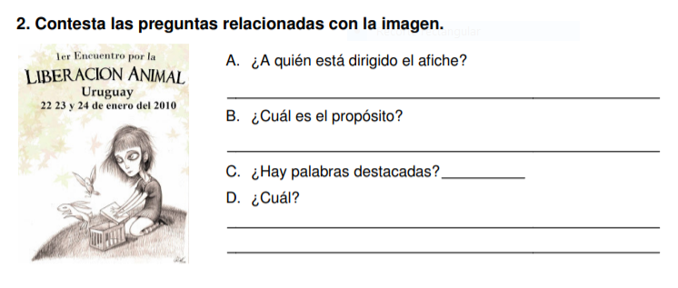

3.- Responde las preguntas relacionadas con la imagen.
A.-¿Cuál es la noticia?
______________________________________________________________________________________________________________________________________________________
B.-¿Qué información te entrega la imagen?

__________________________________________________________________________________________________

4.- Escribe tres tipos de noticias.

5.- Nombra tres motivos por los cuales puedes recibir una invitación.

6.- Completa el esquema con los tipos de textos informativos que conoces.
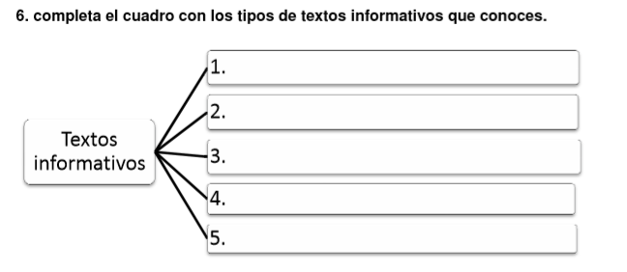
7. Observa la imagen y escribe la noticia que debe tener: título, preguntas ¿qué, quién, cómo, dónde, cuándo y por qué.



